прайс лист на услуги грузоперевозки по Москве и Мо,
для юридических лиц.
Марка | Мин. заказ |  | тариф  руб/час | тариф  руб/км | Грузоподъем-ть  ность: тонн | Габариты фургона: метр.
 | час | тариф
ТАРИФЫ БЕЗ ЗАЕЗДА В ТТК
HYUNDAI PORTER | 3+1 | 3000 | 750 | 22 | 1 | 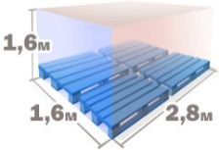
Соболь | 4+1 | 4000 | 800 | 25 | 1 | 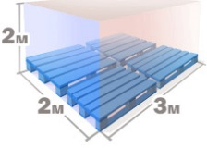
ГАЗель стандарт | 4+1 | 5000 | 1000 | 30 | 1,5 | 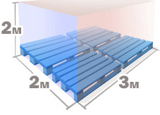
ГАЗель удлиненная | 4+1 | 5500 | 1000 | 35 | 1,5 | 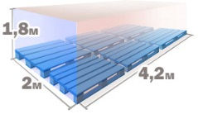
ЗИЛ бычок | 6+1 | 8500 | 1200 | 45 | 3 | 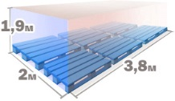
МАЗ/MAN | 7+1 | 10000 | 1400 | 50 | 5 | 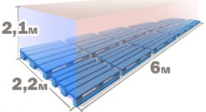
КАМАЗ | 7+1 | 14000 | 2000 | 60 | 10 | 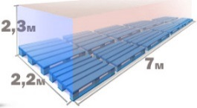
ТАРИФЫ С ЗАЕЗДОМ ВНУТРЬ ТТК
HYUNDAI PORTER | 4+1 | 3750 | 750 | 22 | 1 | 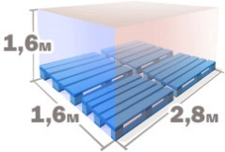
Соболь | 4+1 | 4500 | 850 | 25 | 1
ГАЗель стандарт | 4+1 | 5500 | 1000 | 30 | 1,5
ГАЗель удлиненная | 4+1 | 6000 | 1000 | 35 | 1,5 | 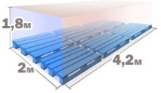
ЗИЛ бычок | 6+1 | 10000 | 1200 | 45 | 3 | 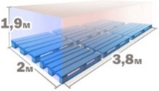
Маз/MAN | 7+1 | 12000 | 1400 | 50 | 5 | 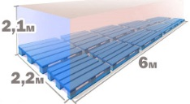
КАМАЗ | 7+2 | 16000 | 2000 | 60 | 10 | 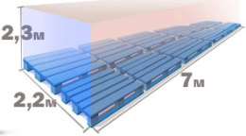
Оплата услуг может быть произведена наличными, так и б/н средствами. Напоминаем, что при оплате услуг по б/н, к стоимости добавляется комиссия в размере 10%.
Для получения дополнительной информации Вы можете обратиться:
Позвонив по телефону 8 (965) 287-36-36
Написав нам gruzovoz77@gmail.com

